**Provedené práce - Janovský:**

**Georeferencování mapových podkladů**

Byly georeferencovány mapové listy CO s označením 1331-1, 3035-1, 6142-1, 6176-1,7138-1, 7814-1, 8548-1, 9238-1 a 9258-1, dohromady 31 mapových listů. Georeferencování CO bylo v rámci projektu Vltava již „odevzdáno“. Dále byly georeferencovány Topografické mapy v systému S-1952 v měřítcích

1:10 000 (4x) a 1:25 000 (2x). Tyto mapy byly však použity pouze v rámci DP a v rámci projektu odevzdávány nebyly.

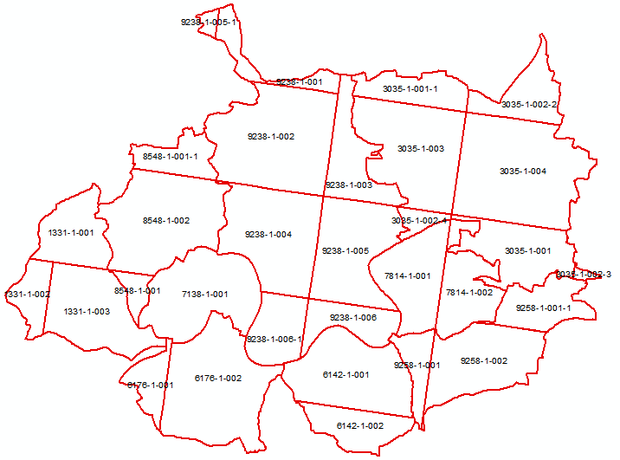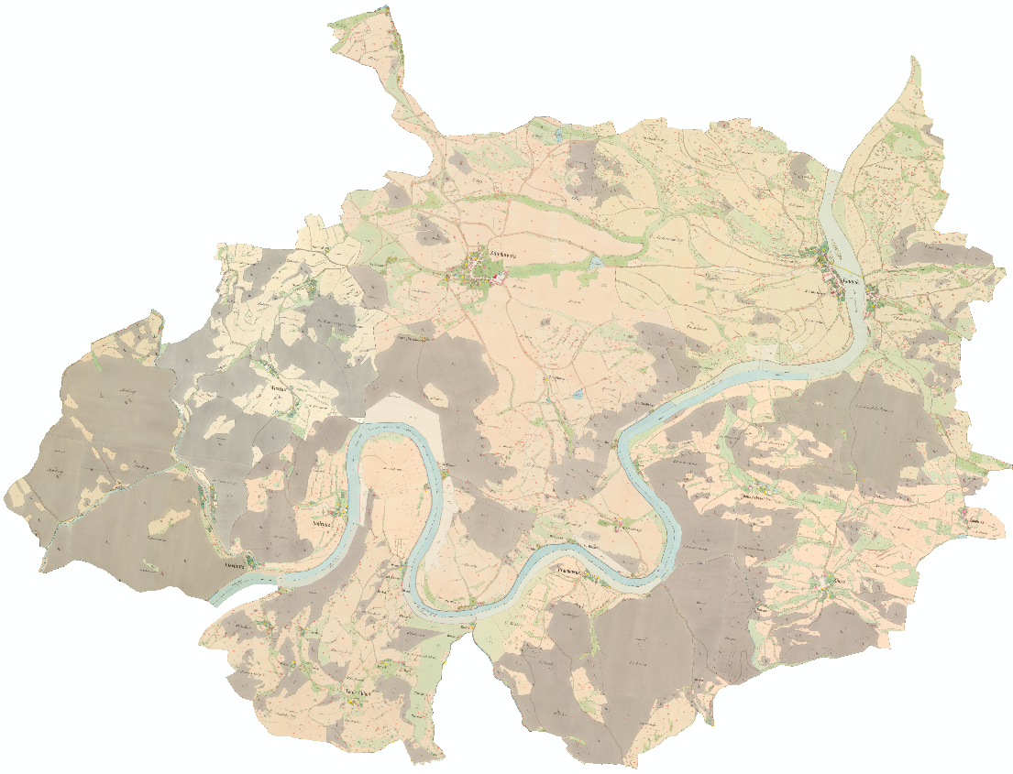

Mozaika CO, první oblast. Pozn.: 2 obrázky překryté přes sebe

**Vektorizace mapových podkladů**

V rámci projektu byly zvektorizovány dvě oblasti. První oblast je víše zmíněná oblast map CO s označením 1331-1, 3035-1, 6142-1, 6176-1,7138-1, 7814-1, 8548-1, 9238-1 a 9258-1. Tato první oblast byla zvektorizována, nicméně zbývá provést kontrolu topologie a převést vektorizcai do nejnovější verze projektu (programu ArcMap).

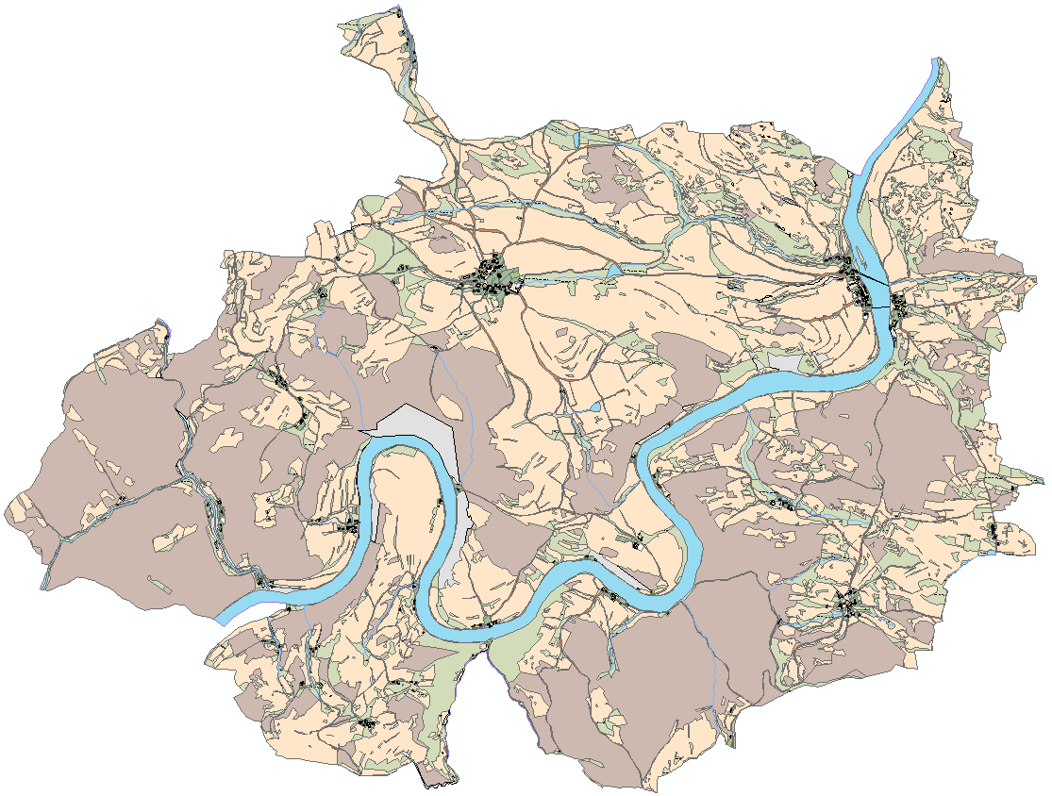

Provedená vektorizace nad prvním územím

Druhá oblast se skládá z map CO s označením 0079-1, 1204-1, 1894-1, 2235-1 a 2344-1, dohromady 66 mapových listů. Tato oblast se momentálně zpracovává/vektorizuje.

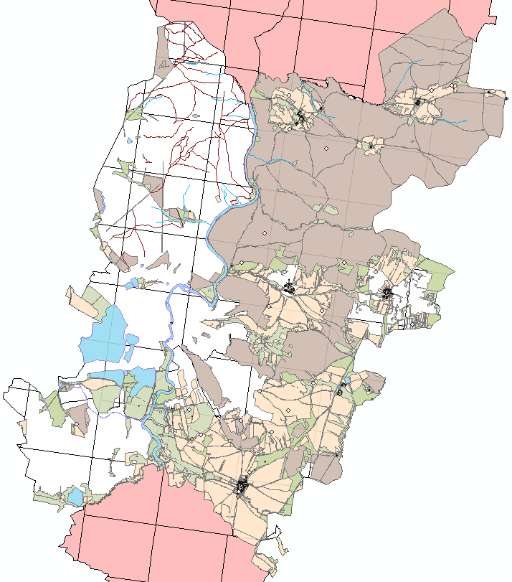

Stav vektorizace druhého území, růžová = okolní mapy, bílá = oblasti k zvektorizování

**Fotogrammetrické zpracování přehrady Kamýk**

V rámci DP [*JANOVSKÝ, Michal. Vizualizace říčního údolí Vltavy v okolí vodní nádrže Kamýk s využitím procedurálního modelování. Praha, 2019. Diplomová práce. ČVUT v Praze, Fakulta stavební, Katedra geomatiky. Vedoucí práce Ing. Tomáš Janata, Ph.D.*] byl proveden fotogrammetrický nálet přehrady Kamýk. Při tomto náletu bylo pořízeno 669 snímků z dvou letových hladin (50 a 100 m). Snímky byly zpracovány v programu Agisoft PhotoScan do 3D modelu. Ačkoliv je tento model hotový, bude třeba jej vytvořit znovu, jelikož v rámci DP byla práce uspěchána a odpovídá tomu i kvalita modelu.

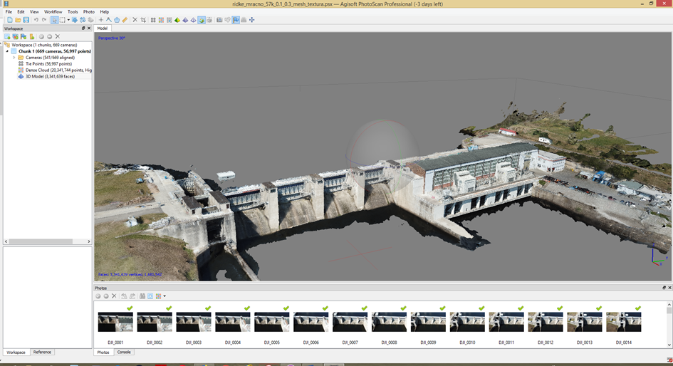

**Generování 3D modelů a prezentace výsledků (CityEngine a ArcGis Online)**

V rámci DP bylo provedeno zkušební generování modelů krajiny, lesů a budov v programu CityEngine a vizualizace vytvořených modelů v prostředí ArcGis Online.

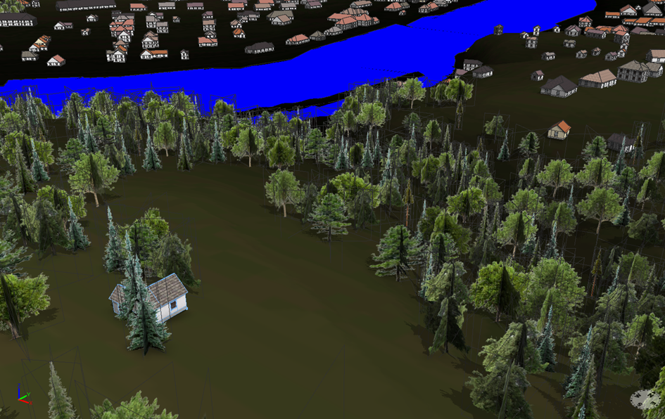

Ukázka vygenerované 3D scény

V rámci programu CityEngine byly zjištěny problémy při importu modelů vzniklých mimo CE. Největším problémem je opačná orientace textur, především u modelů vzniklých fotogrammetrcky.

Další problém vzniká při prezentaci vytvořené 3D scény v ArcGis Online, kde dochází k podezřelým posunům (neodpovídají si mapy a vektorizace) absolutně nesedí výškový model (po importování Elevation Layer) s modely z CE.

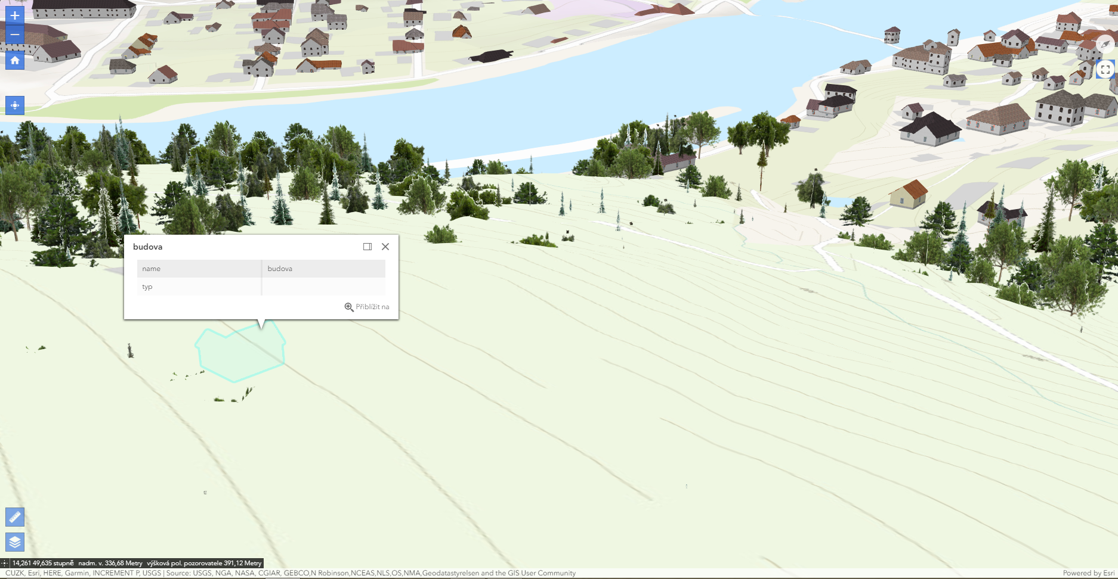

Ukázka stejného území v ArcGis Online

**Práce do budoucna:**

dokončení vektorizace první oblasti

vektorizace druhé a dalších oblastí

vytvoření vhodnějšího ftg. modelu přehrady Kamýk

**Další možné práce**

tvorba ftg. modelů ostatních přehrad

dle dohody v rámci předmětů